Мини-огород на окне в средней группе «Умнички»
Многие родители, имеющие свои огороды (дачи, не подозревают, что жизнь растений начнет вызывать огромный интерес ребенка.
Научившись понимать состояние растений, ребенок будет сочувствовать и ухаживать за растениями. Таким образом, решаются задачи познавательно-исследовательского, социально-личностного, эстетического развития ребенка. Маленькие дети любят действовать. Мир вокруг себя они познают практически, а свои действия с наблюдениями за результатами. Практической деятельностью в детском саду является непосредственное участие детей в ходе за растениями.
В своей группе я приобщаю детей к посильному труду по уходу за растениями – это, прежде всего развивает такие качества, как ответственность за выполнение поручения, за полученный результат, обязательность, целеустремленность. А это очень важные качества.
Однако проблема состоит в том, что дети среднего дошкольного возраста очень мало имеют знаний о растениях, о том, где они растут, о необходимых условиях их роста.
Чтобы развить в детях любознательность, привить первые навыки активности и самостоятельности мышления, я создала условия для исследовательской деятельности детей. Ознакомление с растениями и их ростом можно осуществлять и в зимний период, выращивая в помещении детского сада различные растения из семян и луковиц, используя для этого огород на окне.

Сначала мы посадили в контейнеры семена различных, самых распространенных культур: укропа, петрушки, кресс-салата, лука, чеснока. Дети с удовольствием и большим энтузиазмом принимали участие в этом занятии. Затем мы решили сделать для наших «грядок» уютный мини-дом.

Чипполино, который внимательно следит за ростом лука, нам в этом очень помогает. Наш огород на окне мы так и назвали Огородик у Чипполино.
Уютный огородик у Чипполино приносит детям радость и возможность ухаживать за посадками, воспитывая ответственность за огород.

Для начала перед посадкой, мы рассмотрели какой стороной высаживают рассаду чеснока и лука.
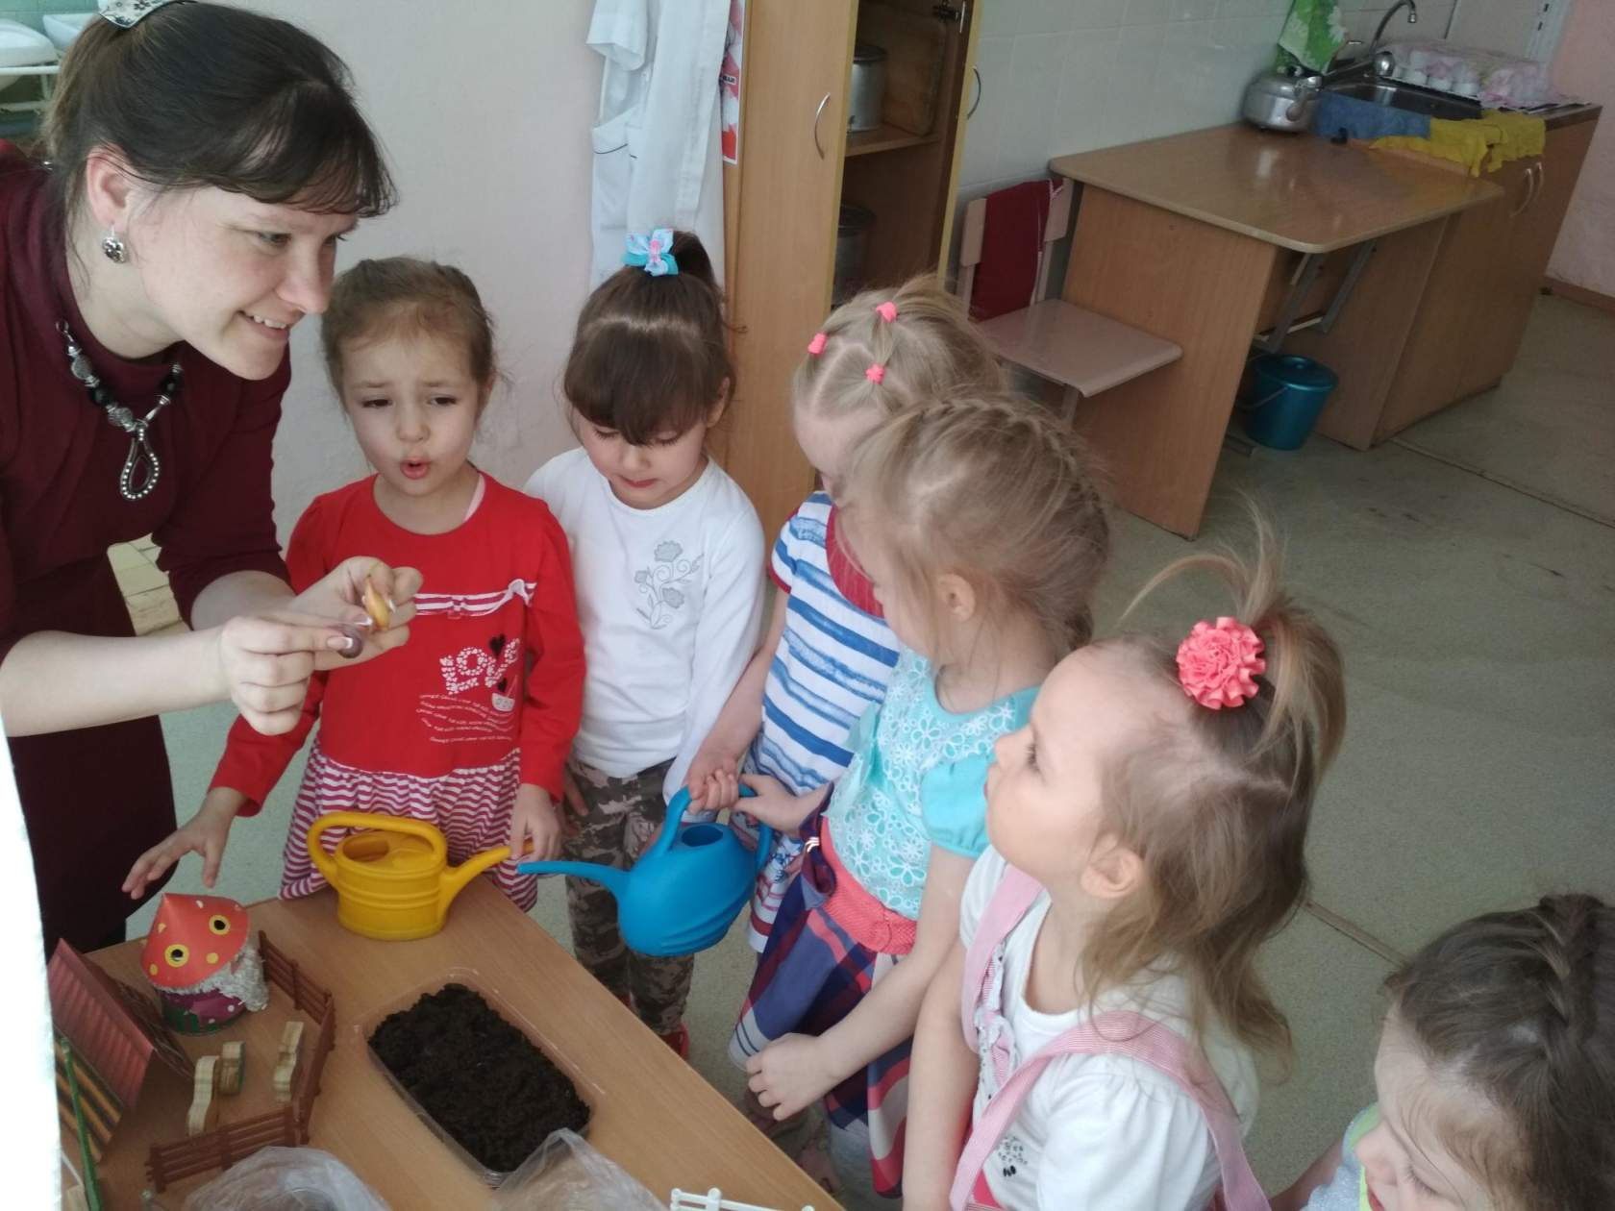
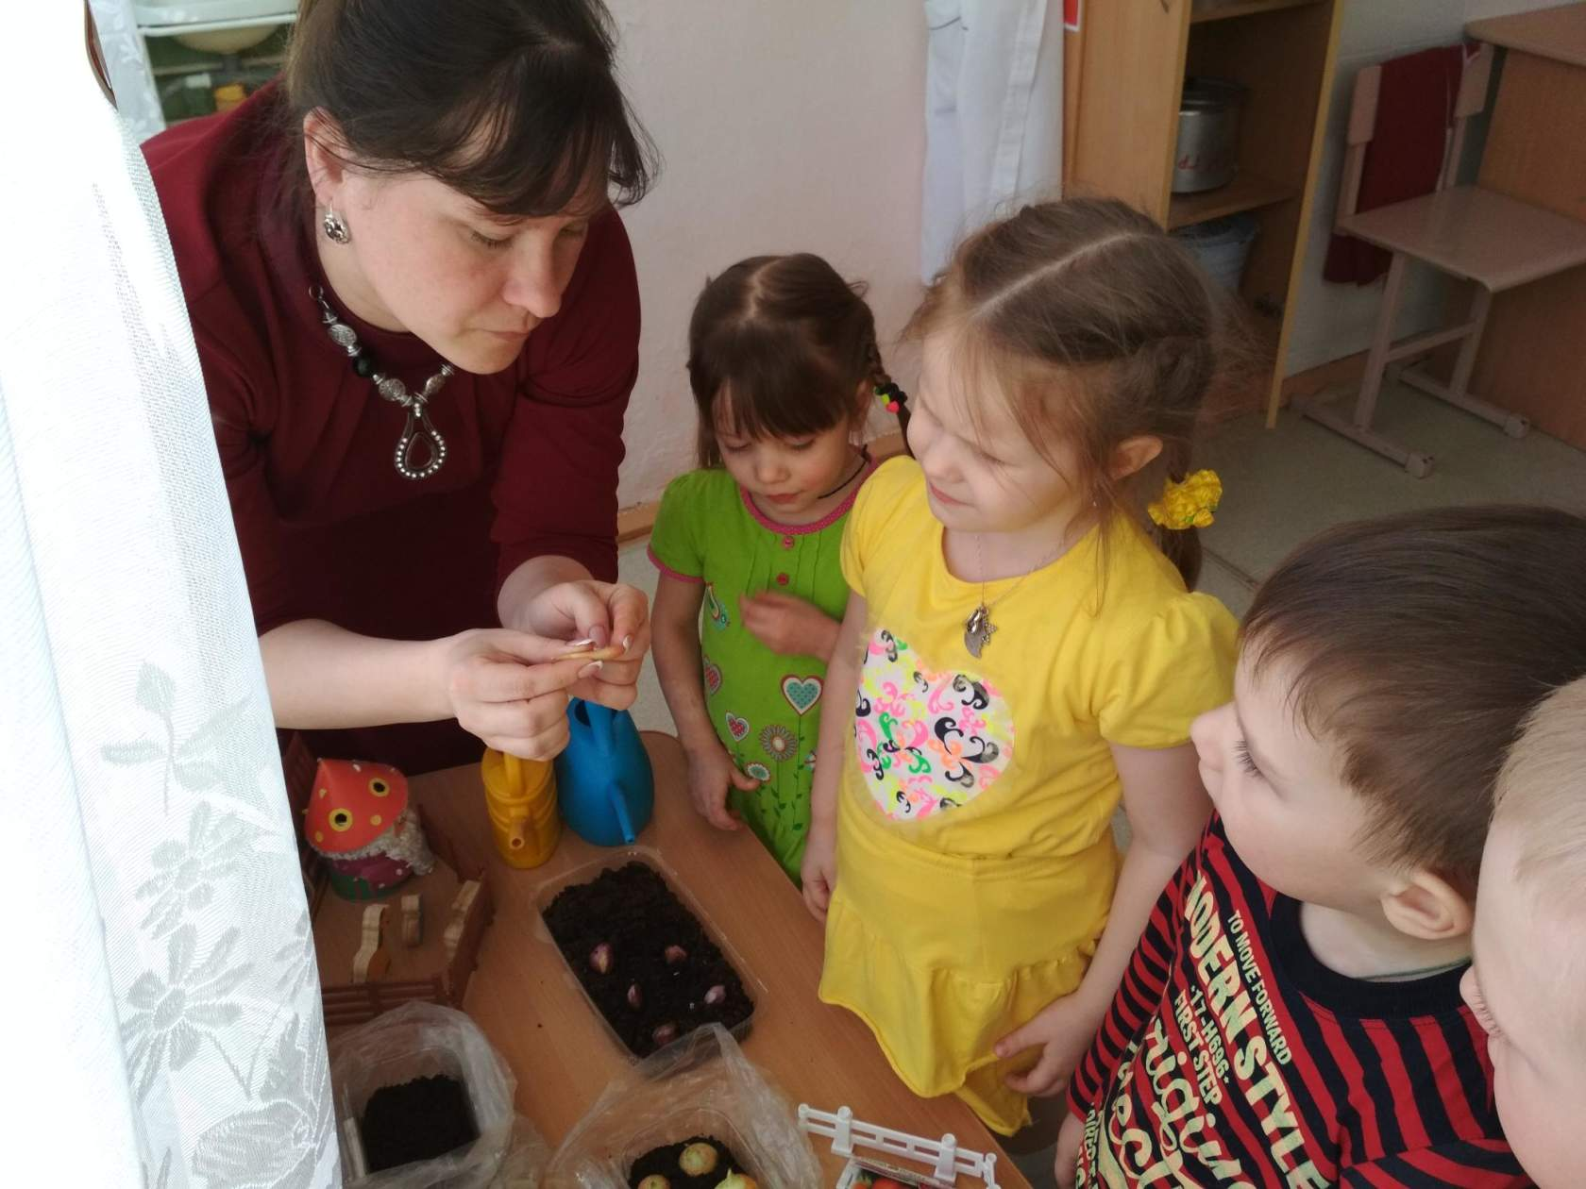
Посадка овощей началась, дети дружно высаживали лук севок, чеснок, петрушку укроп, мяту, морковь.
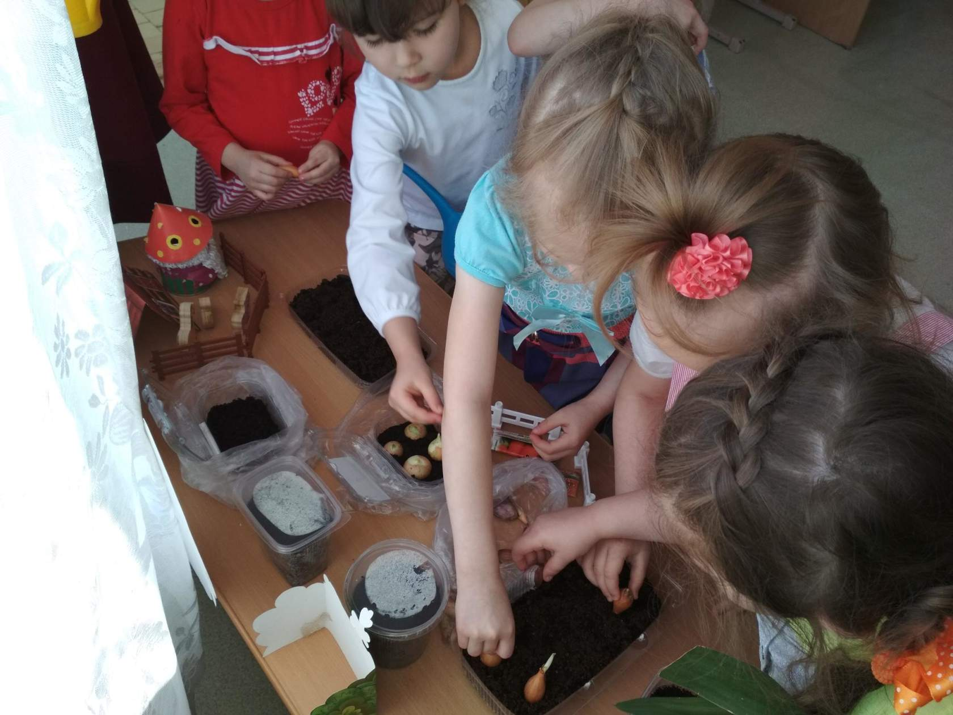
Мы каждый день наблюдаем за нашим огородом, и уже добавили рассаду цветов и лучок. 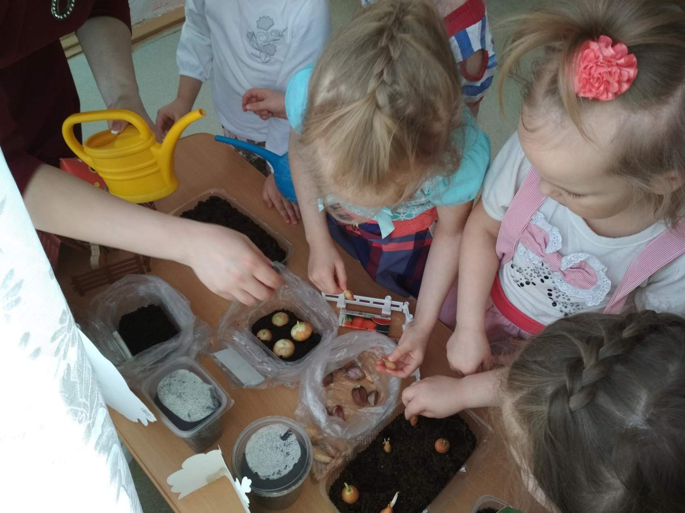
Поливаем и ухаживаем за нашим огородом
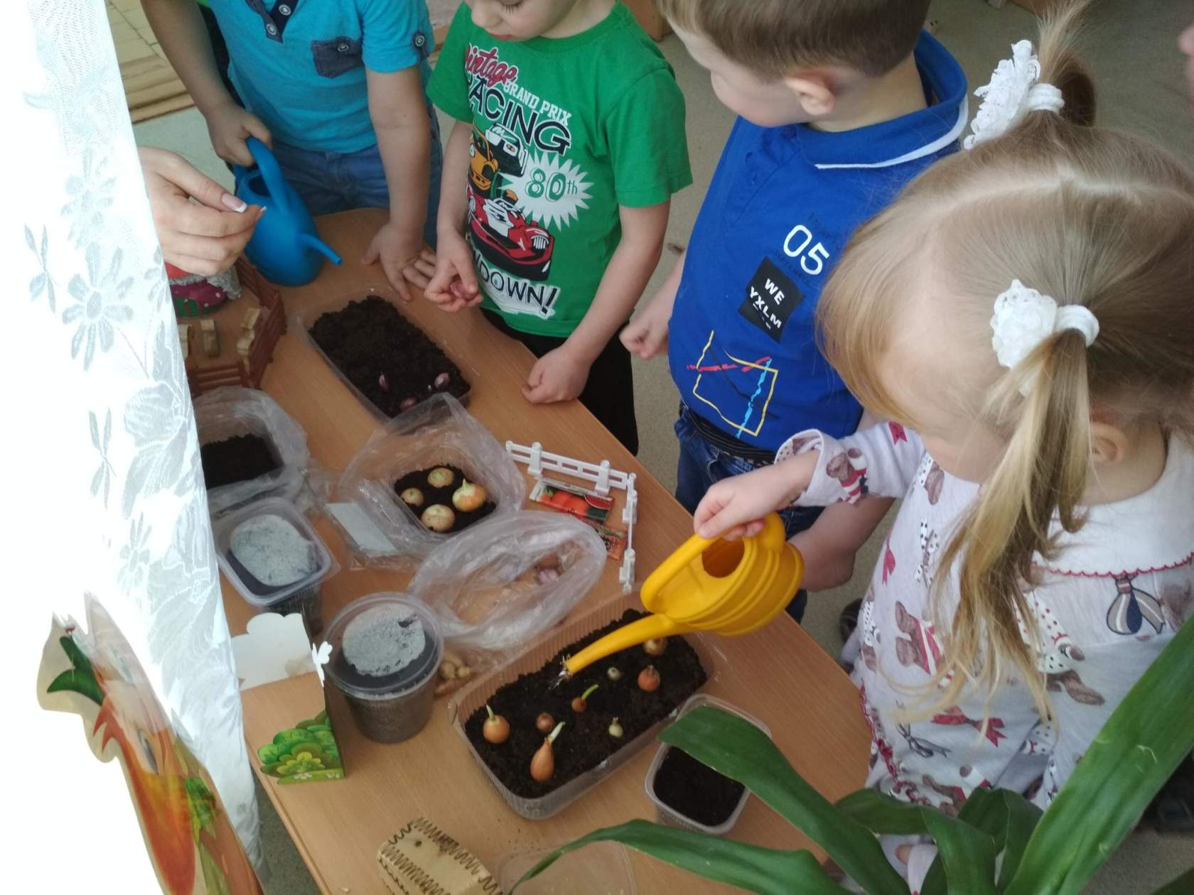
Рыхлим почву, наблюдаем как подросли корни растения.
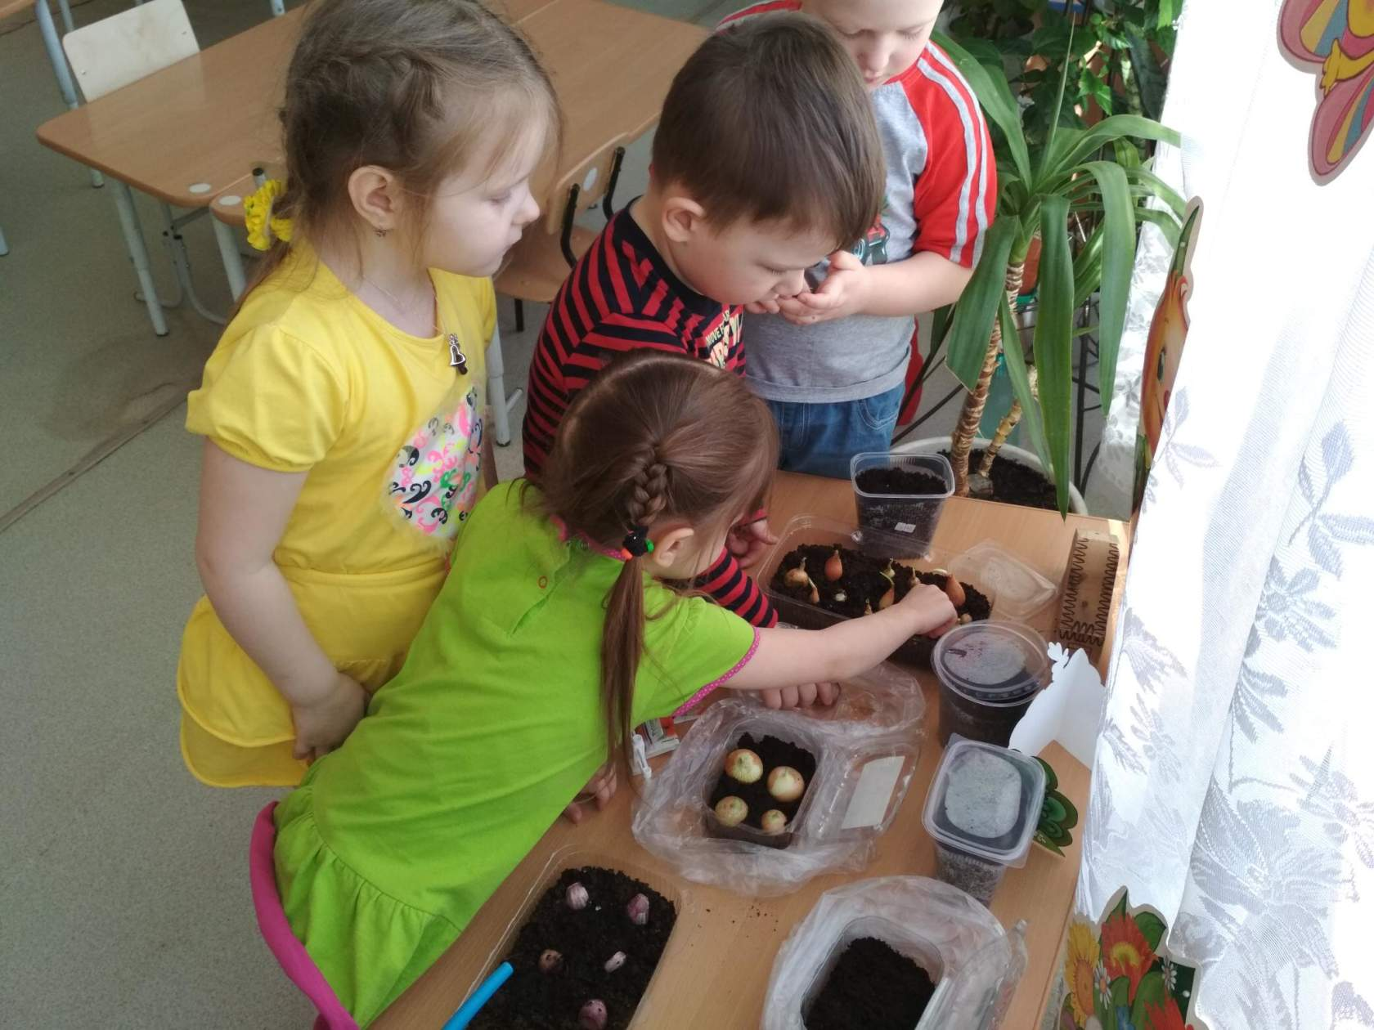

Наш огород воспитывает чувство ответственности у детей при уходе за растениями: их необходимо вовремя полить, подрыхливать почву, предохранять от прямых солнечных лучей. Закрепляет умения выполнять элементарные трудовые действия (полив, рыхление почвы). Да и просто это очень-очень интересно!
Ведём дневник наблюдений за ростом семян и овощей.
Для экспериментирования и исследования поставили веточки березы в воду. Где дети смогли увидеть, как набухают почки дерева и проорали листья берёзы.
Вот такой у нас получился огородик у Чипполино.
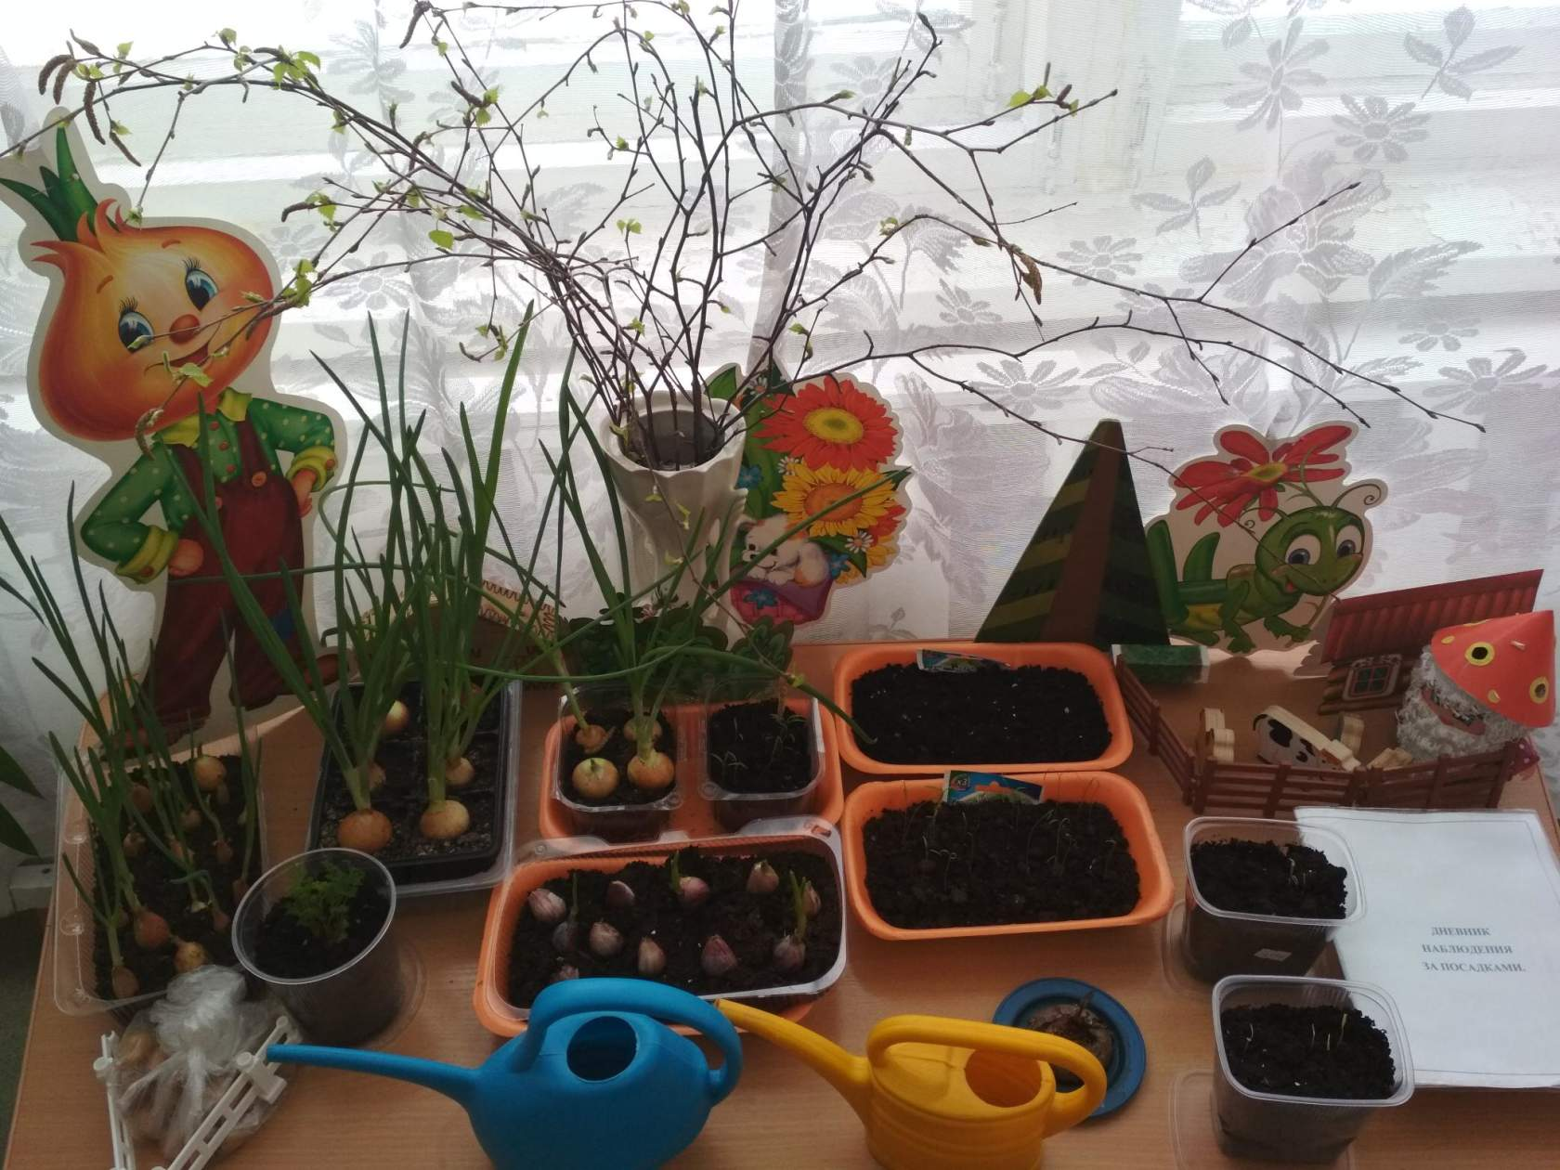
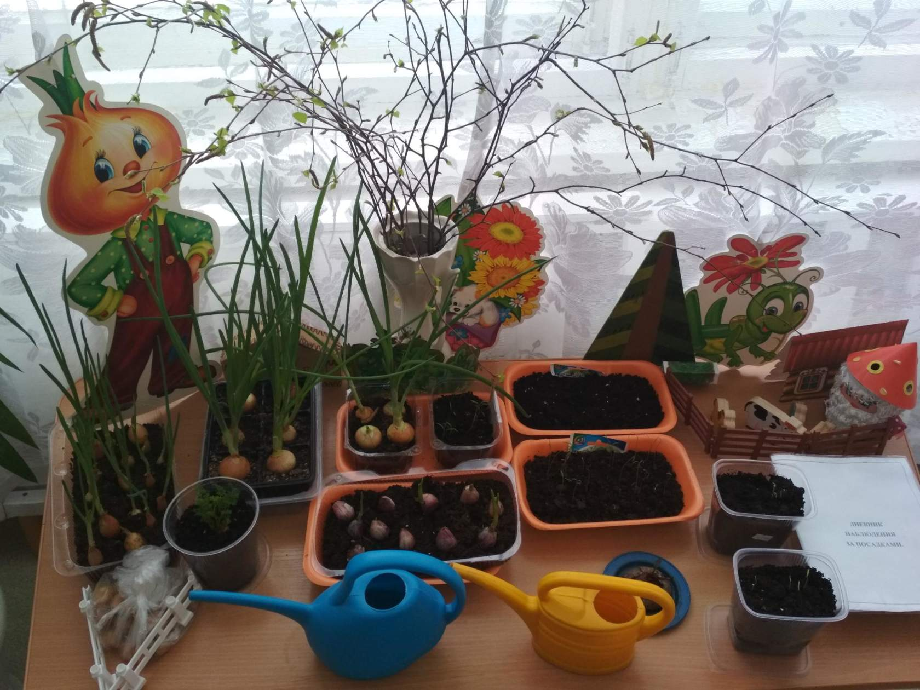
Теперь полезные витамины мы добавляем в суп.

